

**Многие родители интуитивно чувствуют, как общаться со своими детьми так, что бы они были счастливы и росли сильными благополучными личностями. Также родители помнят случаи правильного воспитания со стороны их собственных родителей и воспитателей как одни из лучших моментов детства. Как ситуации разрешения и облегчения задач взросления. С другой стороны, мы можем вспомнить массу примеров, когда наши родители обходились с нами не самым лучшим образом, что служило почвой для односторонних и взаимных обид и непонимания. Ещё большее количество примеров негативного опыта общения со взрослыми в период ранней социализации вытеснено в бессознательное и лежит в основе импринтов - базовых комплексов, которые составляют фундамент личности и определяют поведение человека в тех или иных ситуаций на всю жизнь. Однако, одного только интуитивного (и часто действенного) понимания явно не достаточно для того, что б крепко освоить навыки такого общения с детьми, которое позволяет нам, взрослым, быть с ними друзьями, снять иллюзию противоречия "отцов и детей" и воспитать свободных и счастливых людей. К тому же, мы постоянно наталкиваемся на примеры стереотипно-неправильного общения с детьми повсюду в общественных местах, не говоря уже про отдельные заведения системы образования (не все, но большинство - пока)…**

**1. Разговаривайте друг с другом**

**У каждого человека есть потребность говорить с окружающими и слушать, что говорят они. Нормальное полноценное общение друг с другом необходимо и детям, и родителям.**

**2. Учитесь слушать ребенка**

**Способность слушать - ключ к взаимопониманию. Ваш ребенок хочет, чтобы его слушали, не перебивали, не вступали с ним в спор, интересовались его чувствами, взглядами, мыслями, идеями, не настаивали на том, чтобы он слушал только взрослого.**

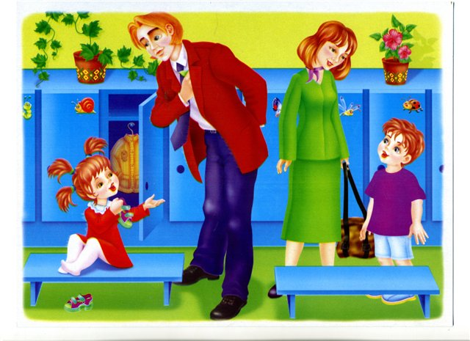

**3. Рассказывайте детям о себе**

**Если вы можете поделиться с ребенком своими неудачами, проблемами и бедами он легче увидит в вас не только родителя, но и друга, с которым он может, в свою очередь, поделиться чем-то важным.**

**4. Умейте поставить себя на место ребенка**

**Посмотрите на мир глазами своего ребенка, вспомните, как, возможно, и ваши родители критиковали ваши «клеши», длинные волосы, «битлов» и Высоцкого. Дайте детям почувствовать, что вы их понимаете.**

**5. Будьте рядом**

**Важно, чтобы дети знали, что дверь к вам всегда открыта, что у них есть возможность поговорить или просто побыть рядом с вами.**

**6. Будьте тверды и последовательны**

**Твердость - не значит агрессия. Это значит, что детям известны ваши взгляды на жизнь и естественное желание, чтобы их уважали. Не меняйте своих позиций под влиянием ситуаций. Хорошо, если в семье есть определенные правила и ограничения, которые меняются с возрастом ребенка. Например, полезное семейное правило - звонить, если задерживаешься. Ему должны следовать и дети, и взрослые.**

**7. Старайтесь все делать вместе**

**Нужно как можно активнее развивать круг интересов детей, чтобы показать им альтернативу, если вдруг им представится выбор.**

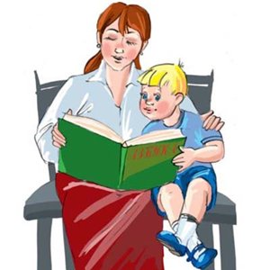

**8. Дружите с друзьями своего ребенка**

**Пусть они приходят к вам в дом, или вам должно быть известно место, где они собираются.**

**9. Помните, что каждый ребенок - особенный**

**Помогите ему поверить в себя, решиться сделать то, что у него до этого не получалось.**



**10. Показывайте пример**

**Вы - пример для вашего ребенка. Помните об этом, и сами старайтесь соответствовать тем строгим требованиям, которые предъявляете к своему ребенку.**

|  |
| --- |
| МКДОУ  Балаганский Детский сад №3 |

**Рекомендации для родителей**

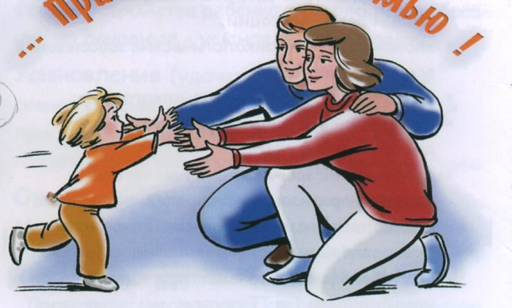

**Балаганск 2020**

**10 важных правил общения с детьми**